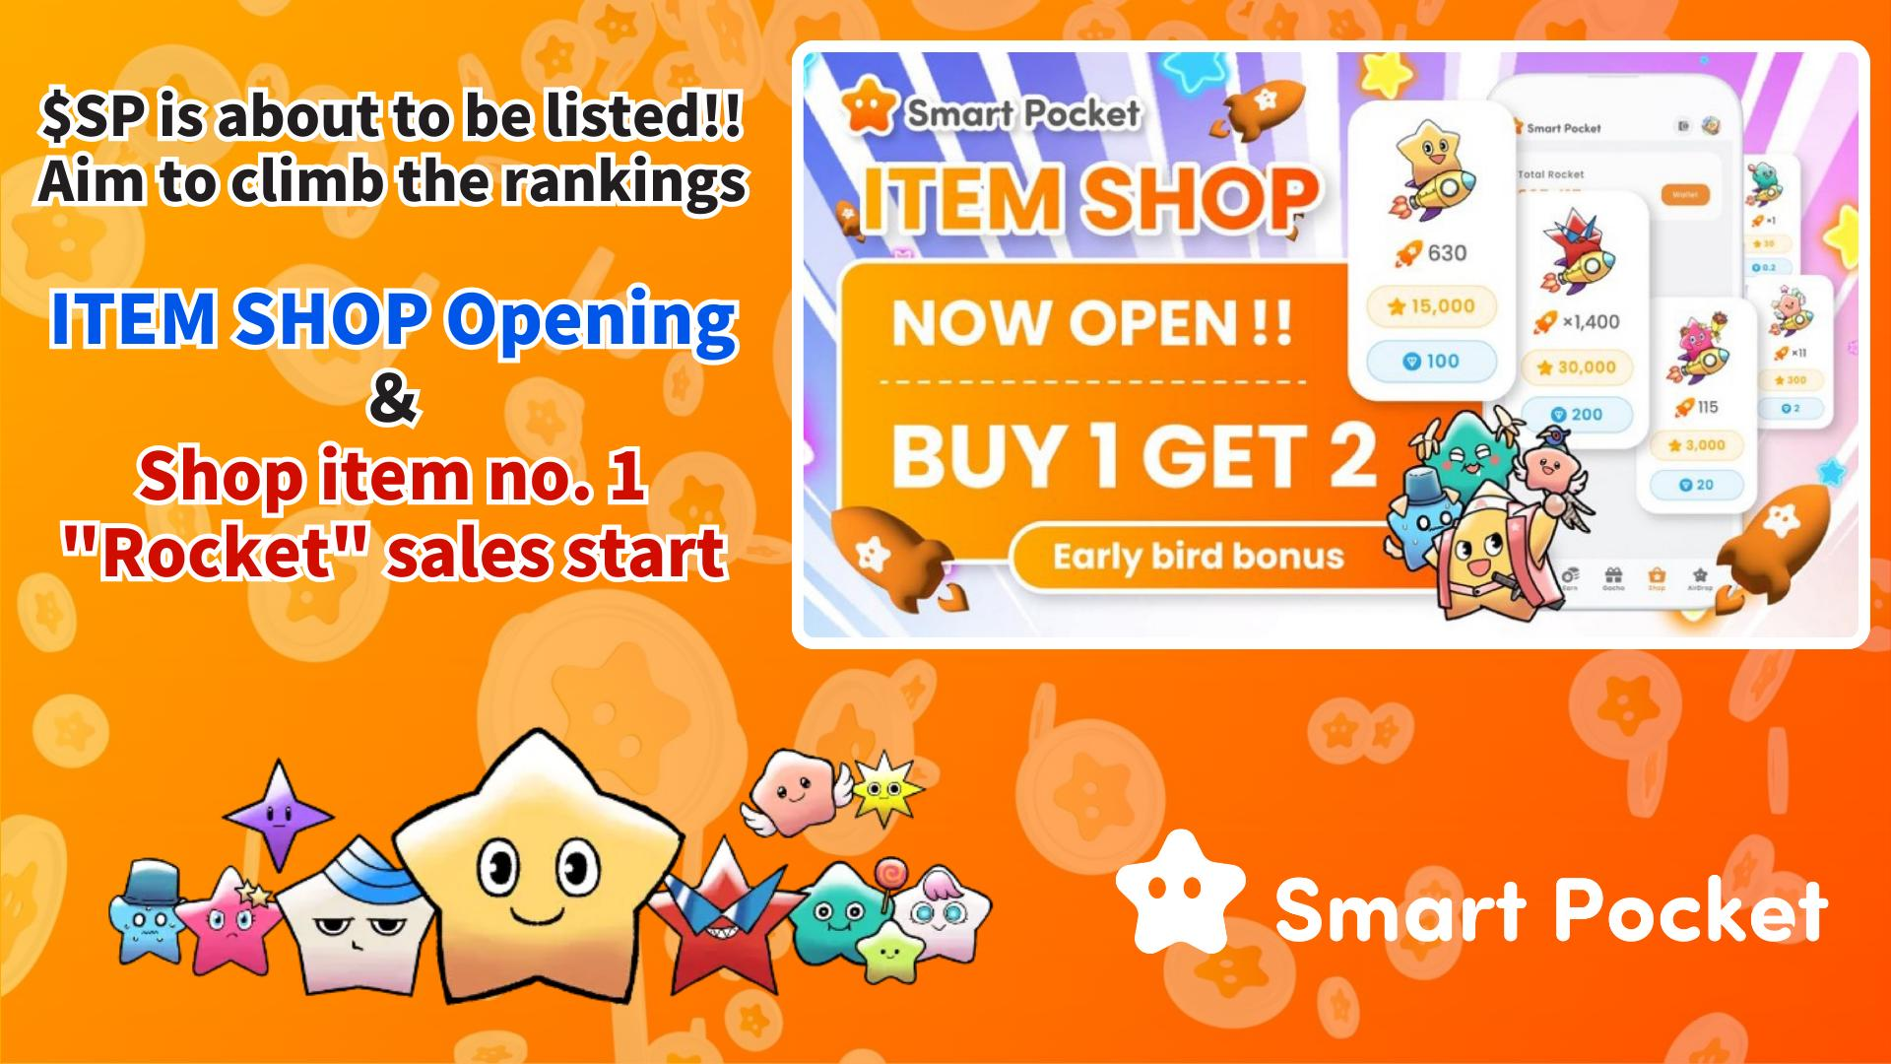

**「Rocket」首次上架ITEM商店：$SP上市在即，衝刺排行榜！**

# 引言

大家好！  
  
隨著「ITEM Shop」的上線，熱度持續攀升！今天，我們將詳細介紹首個Shop道具「Rocket」。隨著$SP即將上市，排行榜競爭愈發激烈，讓我們徹底解析這款關鍵道具！  
https://x.com/smapocke/status/1914983852168339756

# 目錄

* 什麼是Shop？
* 什麼是Rocket？
* Rocket購買方法
* ① 透過Telegram Stars付款
* ② 使用TON幣付款
* Rocket上線後的展望
* 神秘優惠
* 總結

# 什麼是Shop？

Shop是「Smart Pocket」應用程式內的商店，用戶可以購買可用於Gacha等功能的各種道具。目前第一個商品「Rocket」已正式開賣。  
  
了解更多Shop資訊：  
https://note.com/japan_dao/n/nee8e860a6e5a

# 什麼是Rocket？

「Rocket」是允許用戶自由轉動「Gacha」的道具，之前僅能通過累積積分才能抽取，現在可以直接購買使用。  
  
了解更多Gacha資訊：  
https://note.com/japan_dao/n/nc9e036af5369

# Rocket購買方法

## ① 透過Telegram Stars付款

1. 打開Smart Pocket應用程式  
2. 選擇Shop標籤  
3. 從商品清單中選擇想要購買的數量  
4. 點選Telegram Stars付款按鈕  
5. 在彈出視窗中選擇「確認並支付」  
* 若已持有足夠Telegram Stars即完成購買  
6. 若餘額不足，系統將引導補充Telegram Stars  
7. 通過手機支付等方式完成購買

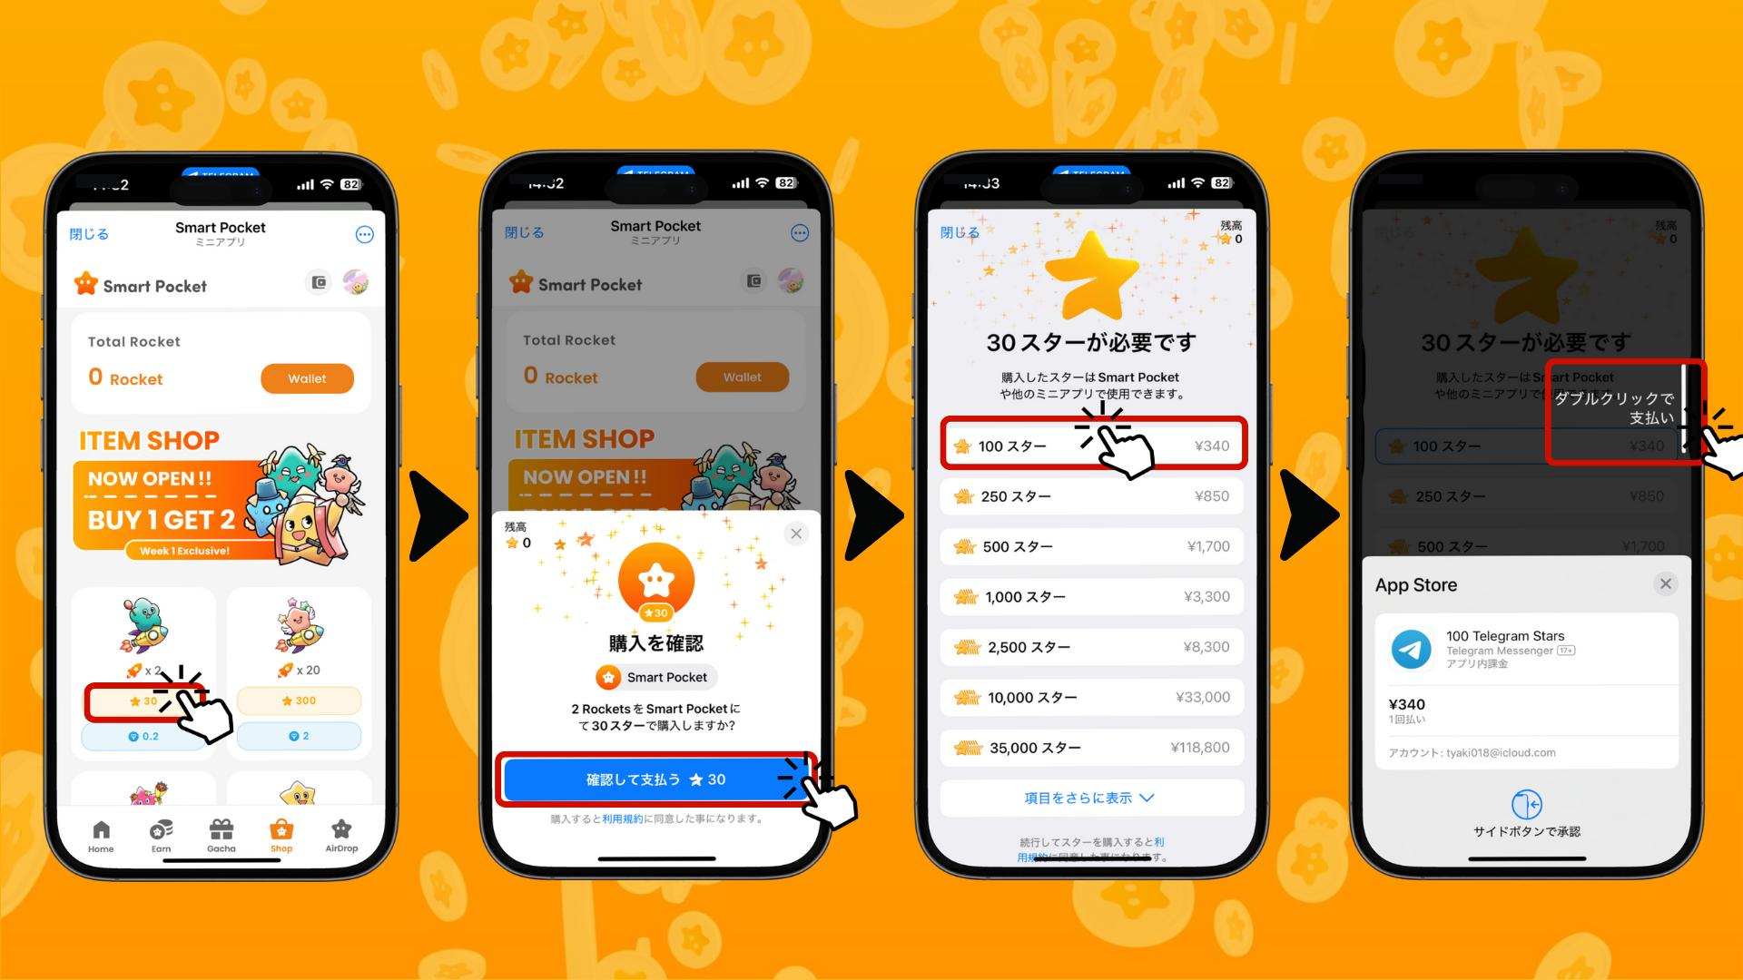

8. 購買完成後，在「Total Rocket」欄位顯示購買數量，錢包與Gacha頁面同步更新  
9. 點擊藍色按鈕（1次或10次）進行抽卡  
* 橘色按鈕僅限積分抽卡

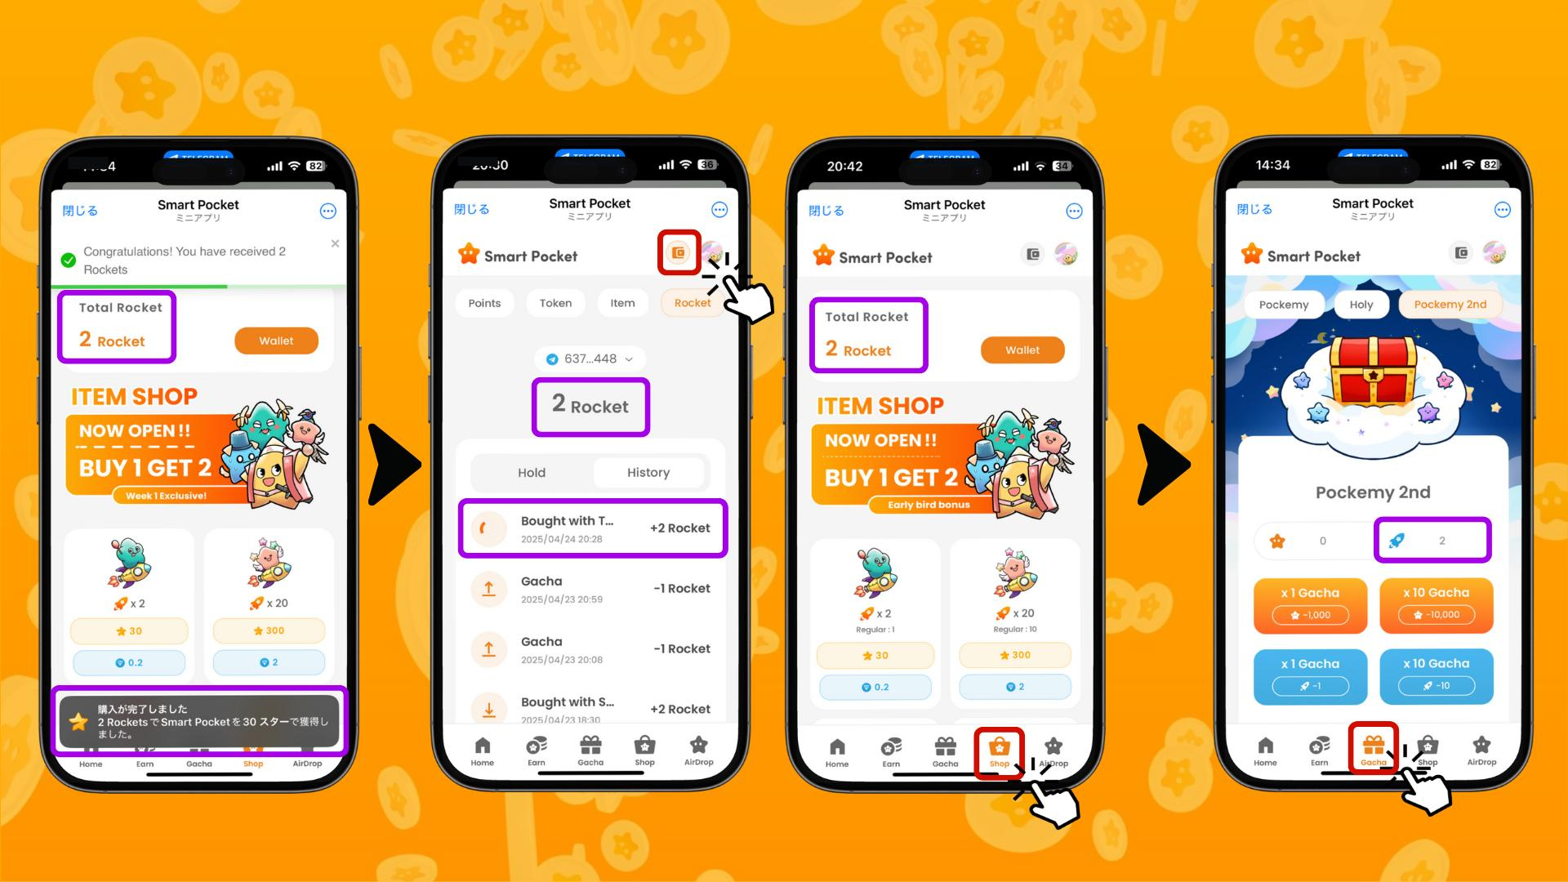

## ② 使用TON幣付款

準備事項：  
需事先創建Tonkeeper錢包並充值TON幣。  
  
* 若未創建，可通過Smart Pocket跳轉至Tonkeeper官方網站註冊  
* 在日本購買TON幣可使用OKJ、Bitpoint等交易所

步驟：  
1. 打開Smart Pocket應用程式  
2. 選擇Shop標籤  
3. 選擇購買數量  
4. 點選TON（鑽石圖示）付款按鈕  
5. 自動連接Tonkeeper  
6. 向右滑動確認藍色箭頭  
7. 輸入Tonkeeper設置時的密碼  
8. 確認資產減少

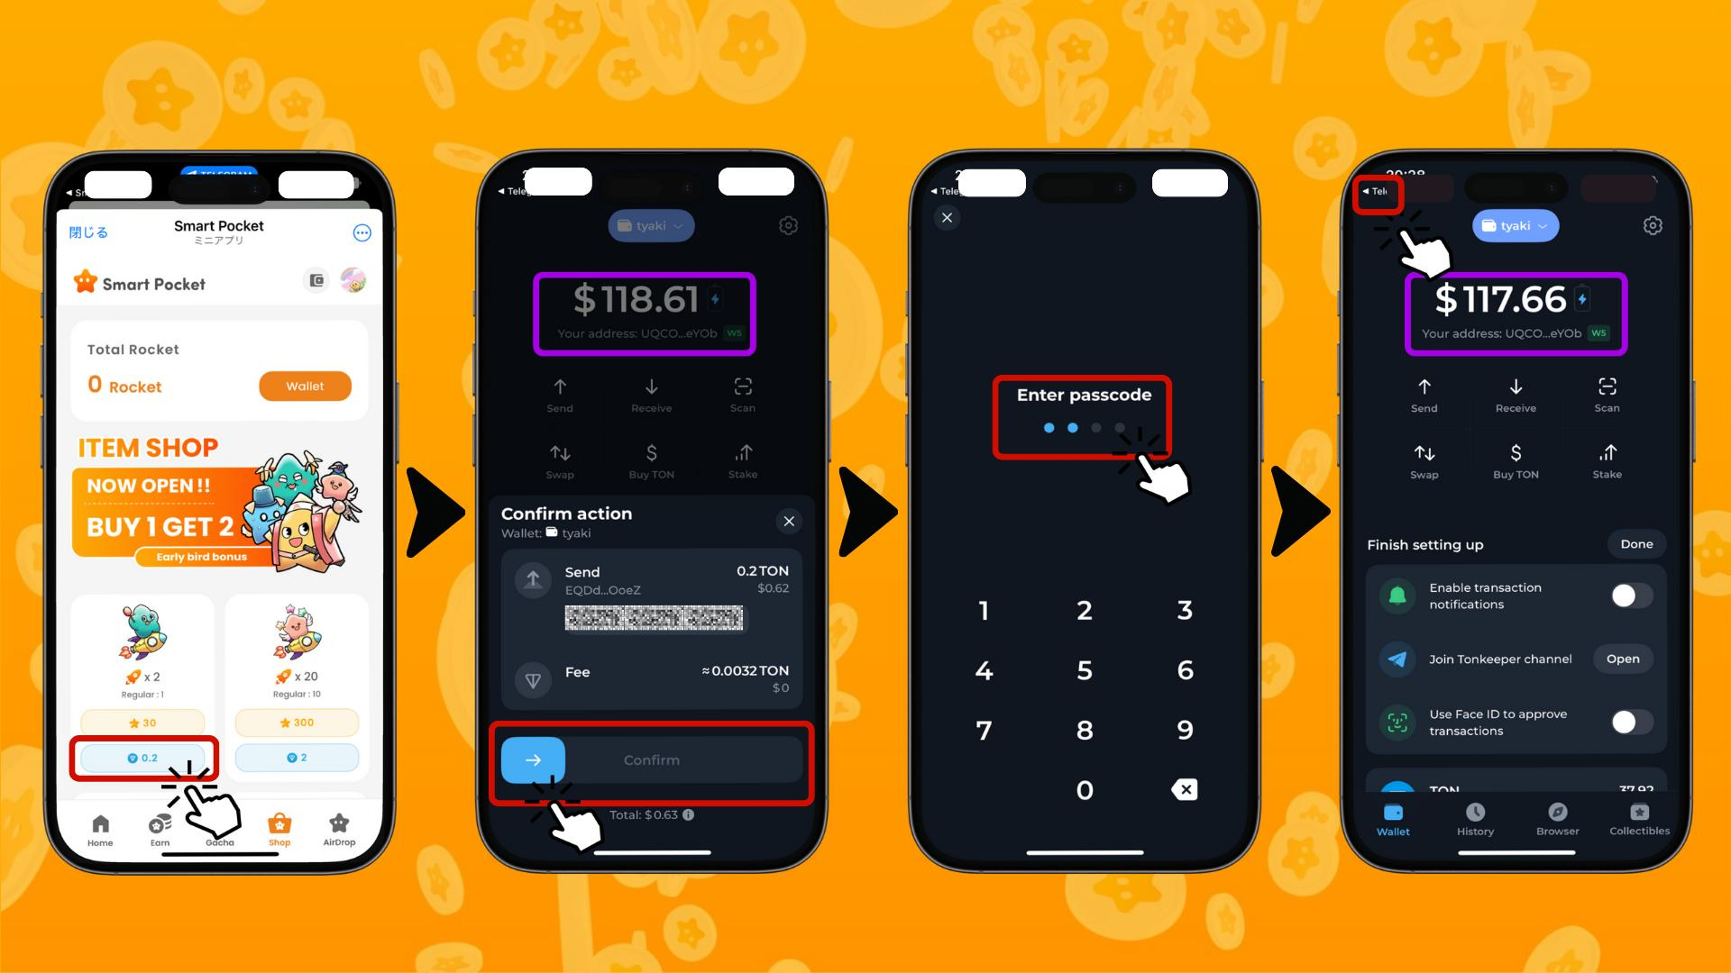

9. 返回Smart Pocket應用程式，確認「Completed」提示  
10. 點選「History」查看Rocket購買與使用歷史  
11. 「Total Rocket」欄位與Gacha頁面同步更新持有數量  
12. 點擊藍色按鈕（1次或10次）進行抽卡！  
* 橘色按鈕僅限積分抽卡

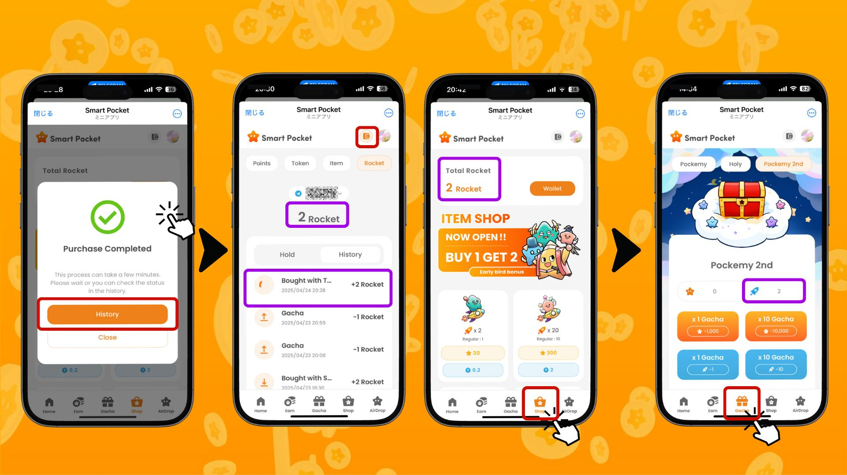

# Rocket上線後的展望

雖然無課玩家依然可以享受遊戲樂趣，但「Rocket」的登場，使$SP空投排名競爭更加激烈。目前關於S～C等級劃分及分配比例尚未公布，但由於用戶起始時間相差無幾，預計排行榜將非常接近。  
  
自Pockemy 2nd起引入稀有度設定，即使只多獲得一個道具，也可能決定勝負。老玩家仍然有優勢，但透過使用Shop道具，新玩家也能有機會躍升至排行榜前列。  
  
此外，$SP空投後，持續持有將有機會獲得其他代幣，如$BGR與$GON，未來將陸續公布更多新代幣。  
  
Smart Pocket正朝著「從免費開始，持續增加資產」的夢想經濟圈邁進。

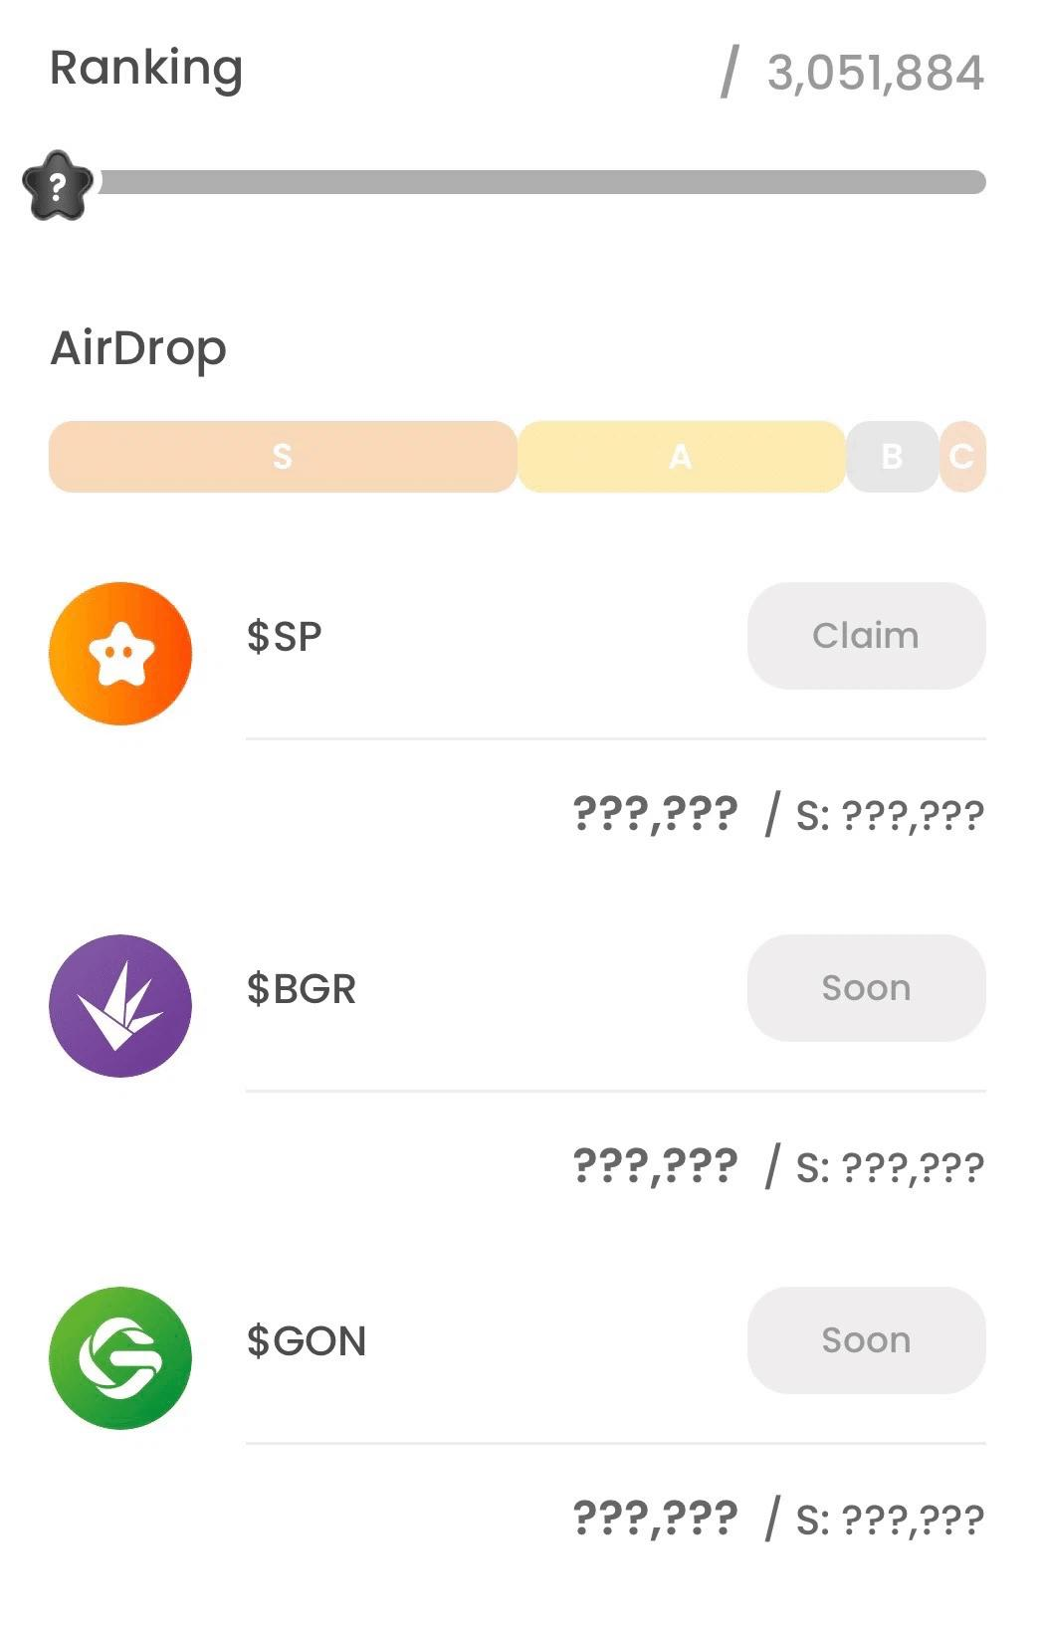

# 神秘優惠

為慶祝Shop開幕及Rocket上市，限時一週內推出「買1送2」活動！  
原本0.1TON或30Telegram Stars可抽一次，活動期間可抽兩次！  
請把握優惠時機，搶佔領先位置！

# 總結

關於「Rocket」，大家覺得如何呢？  
  
它為排行榜競爭帶來更多變數與刺激，  
請大家量力而為，理性消費，開心享受Smart Pocket生活！  
  
📢 最新消息 📢  
- Smart Pocket官方網站：https://smapocke.com/  
- Smart Pocket官方Discord：https://discord.com/invite/smartpocket  
- Smart Pocket官方X帳號：https://x.com/smapocke  
- Pockemy官方X帳號：https://x.com/p